大学物理实验电子报告评分规则

【实验目的】 10%
【实验仪器】 10%
【实验原理】 10%
【实验内容与步骤】10%
以上四项要求文字及公式非插入图片，内容与步骤符合实际操作即可。
【有教师签字的原始数据记录照片（请竖排粘贴）】10%
原始数据记录字迹清晰，无大量涂改痕迹。照片上传清晰，竖排粘贴。
【数据处理及结果】20%
本项要求重新画上面的表格，表格中的数据要与有教师签字的原始数据一致，有处理过程及结果表示。
【分析及体会】20%
真情实感，非应付差事完成。
【超星平台本实验在线练习得分截图（请竖排粘贴）】5%
在超星平台的大学物理实验课中，完成本实验的在线练习，把最终得分截图粘贴到本电子实验报告中入
【其他】5%
报告以pdf格式提交，实验报告表头正确，页脚正确。整篇报告排版规范，不会出现奇怪的空白和断档，标点符号半角和全角不能混用。提交报告以实验项目名称命名。
重要声明：
- 【分析及体会】部分不计空格字符数不小于300字，同组者的此部分内容也不能相互抄袭；
- 对抄袭零容忍，有的报告原始数据与数据处理过程中所用数据不符，有两篇报告原始数据不同，但处理结果相同，一旦发现参与者整篇报告为零分；
- 以pdf格式提交，提交前认真检查。保留本页及电子实验报告每项说明文字（红字）。
- 迟交报告会扣除相应分数。

实验名称: 光电效应的研究 得分:
自动化 院 机器人工程 专业 2025 年级 一 班
学号 202583240016 姓名 李得源 指导教师 周凯
【实验目的】10%
1、了解光的量子性，通过实验加深对光的量子性的理解，认识光电效应的基本规律。
2、测量光电管的伏安特性曲线，找出不同入射光频率下的截止电位。
3、验证爱因斯坦光电方程，并求出普朗克常量。
【实验仪器】
本实验使用 DH—GD—3 型普朗克常量实验仪一套，主要包括：带微电流放大器的测量主机，电流量程分 10⁻⁸、10⁻⁹、10⁻¹⁰、10⁻¹¹、10⁻¹²、10⁻¹³ A 六档，面板上设有电流量程选择开关、电流调零旋钮、电压调节按钮、电压与电流数显窗口以及复位键；光电管暗箱，内装对可见光谱灵敏的真空光电管，阴极 K 与阳极 A 的引线从暗箱后部引出；高压汞灯及其镇流器（灯电源），装在可调支架上；一组滤色片，波长分别为 365.0、404.7、435.8、546.1、577.0 nm；三个可更换的光阑孔，孔径 Φ 为 2 mm、4 mm、8 mm；电压可在 −4 V～+30 V 之间连续调节。此外还有遮光罩、基准平台（用于放置汞灯与光电管暗箱并对准光路）以及专用连接线。
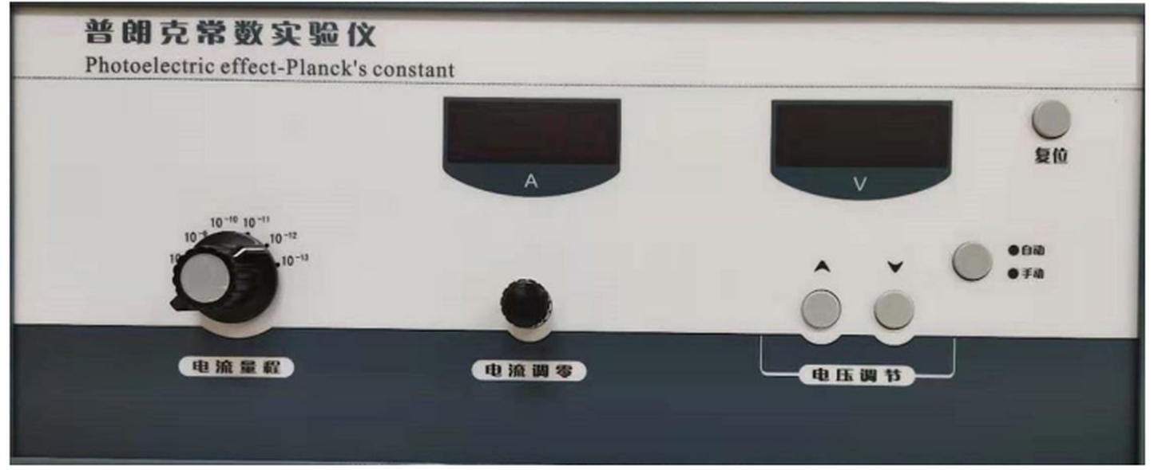
图 1 普朗克常量实验仪前面板示意图
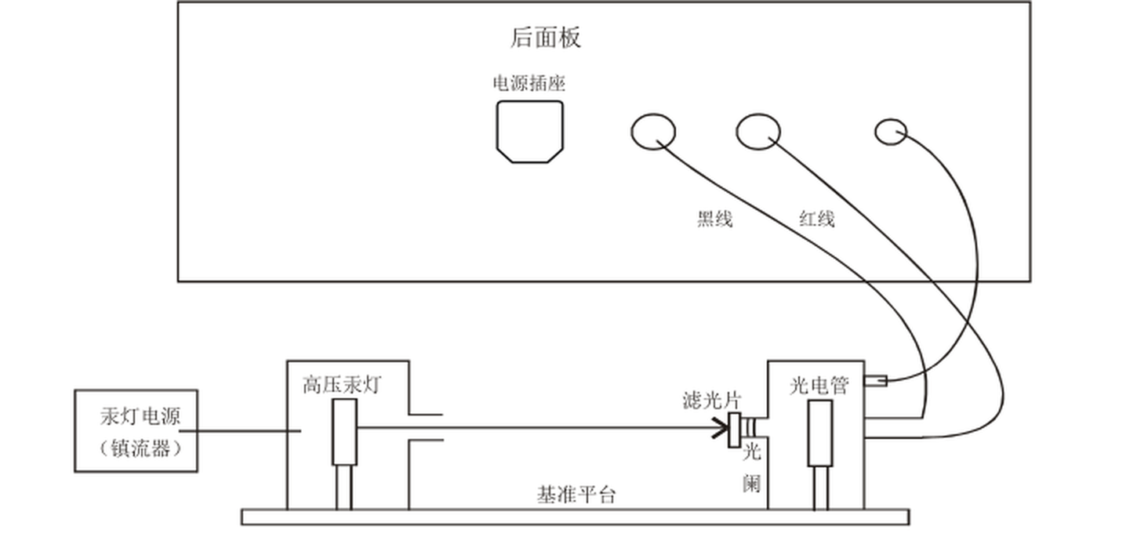
图 2 普朗克常量实验仪结构及接线示意图
【实验原理】10%(可以拷贝网上文字，最好在理解基础上有所删减，不需完全拷贝。需要有实验相关重要的公式及图形。建议手动输入公式，不能粘贴公式图片。)
（一）光电效应的基本规律
在光的照射下，金属中的电子吸收光的能量后挣脱表面束缚飞出来，这种现象称为光电效应，逸出的电子称为光电子，它们定向运动形成的电流称为光电流。这一现象是赫兹在 1887 年研究火花放电时首先发现的，此后又经过勒纳等人的反复检验才逐步弄清楚。它的意义并不只是多了一个新现象：光在与物质交换能量时表现出的“一份一份”的粒子性，正是从这里第一次被揭示出来。
把实验事实归纳起来，大致可以写成四条，它们构成了后面整套测量工作的出发点。
第一条，饱和光电流与入射光强成正比。在入射光频率不变的条件下，光强越大，单位时间内从阴极逸出的光电子越多，光电流也越大；当电压足够高、逸出的光电子几乎全部被阳极收集时，电流不再增加而达到饱和值 I_M，这个饱和值的大小正比于入射光强。
第二条，光电效应存在一个截止频率，也叫红限频率，记作 ν₀。当入射光的频率低于 ν₀ 时，无论光强多大、照射时间多长，都没有光电子产生；而频率一旦高于 ν₀，即使光很弱，也会有光电子立刻逸出。
第三条，逸出光电子的最大初动能与入射光强无关，只由入射光的频率决定，并且随着频率的升高而增大。光强改变的只是光电子的数目，不改变单个电子的能量。
第四条，光电效应几乎是瞬时的。光一旦照到阴极上，光电子就在极短的时间内逸出，实测这一响应时间不超过 10⁻⁹ s，中间没有明显的“能量积累”过程。
这四条里，后三条与经典的电磁理论直接冲突。按波动说，光强越大电场越强，电子受迫振动总能积累到足够的能量逸出，红限就不该存在；能量既然要靠积累，响应也就不该是瞬时的。正是这些矛盾逼出了新的光量子图像。
（二）爱因斯坦光子假说与光电方程
1905 年，爱因斯坦放弃了“光的能量连续分布”的看法，提出光在发射、传播和吸收的全过程中都是一份一份的，每一份称为一个光量子，后来也叫光子；频率为 ν 的光，其光子的能量为 hν，其中 h 是普朗克常量。
在这个图像下，光电效应的过程被描述得非常简单：一个电子一次性地吸收一个光子的全部能量，如果这份能量足够大，电子就能克服金属表面的束缚逃出来，剩下的部分变成它离开表面时的动能。按能量守恒，有：
hν = ½mv² + A_{s}
式中 A_s 是电子从金属表面逸出所需的最小能量，称为逸出功；m 是电子的质量，v 是光电子离开金属表面时初速度的大小，½mv² 则是它离开表面时具有的最大初动能。
有了这个式子，前面四条实验事实立刻都能解释得通。光强增大只意味着单位时间内的光子数目增多，被打出来的电子数目随之增多，所以饱和光电流与光强成正比；而单个光子的能量 hν 并没有变，最大初动能自然与光强无关。频率降到使 hν 已经小于 A_s 时，一个光子凑不够逸出所需的能量，光强再大也没有用，这正是红限频率存在的原因。电子吸收光子是一对一的瞬时过程，中间不需要积累能量的时间，所以响应极快。至于最大初动能随频率升高而增大，式子里 hν 与 A_s 一减就写在那里了。
需要强调的是，逸出功 A_s 由金属材料本身决定，对同一种材料它是定值，与入射光的频率和光强都无关；但它对表面状态相当敏感，表面氧化、吸附气体或者被手指沾污，都会让 A_s 发生改变。这一点在实验里会以“曲线不够理想、数据点散开”的形式表现出来。
（三）截止电位与普朗克常量的测定
先看没有外加电压的情形。阴极 K 逸出的光电子本身就带着初动能，即使 K、A 之间不加电压，也会有电子飞到阳极形成光电流。如果在 A、K 之间加上反向电压，也就是让阳极电位低于阴极，电场对光电子的运动起阻碍作用，能到达阳极的电子减少，光电流随之下降。反向电压越大，被拦下的电子越多；当它增大到某一数值时，连初动能最大的那批电子也刚好被减速到无法到达阳极，光电流恰好降为零。这个使光电流为零的反向电压就称为光电效应的截止电位（也称遏止电压），用 U_s 表示，其数值取反向电压的绝对值。
按动能定理，电子克服反向电场做的功 eU_s，恰好等于它被减掉的那部分动能，于是有：
eU_{s} = ½mv²
这里的 e 是电子电荷的绝对值，取 1.602×10⁻¹⁹ C。要注意 U_s 对应的是初动能最大的那批电子，所以测得的 U_s 描述的是最快的光电子，而不是平均值。
把上面两式联立、消去 ½mv²，就得到爱因斯坦光电方程的另一种写法：
eU_{s} = hν − A_{s}
它把一个可以直接测量的电压量 U_s 与入射光的频率 ν 联系了起来，式中 A_s 仍是逸出功。
再把两边同除以 e，并把逸出功写成 h 与红限频率 ν₀ 的乘积，就把它整理成了一条直线方程：
U_{s} = (h/e)ν − (h/e)ν₀ = (h/e)(ν − ν₀)
从这条式子可以读出两件事。一是 U_s 与 ν 之间是线性关系，直线的斜率 K 只由 h 与 e 决定，数值上就是 h 与 e 的比值，与阴极用什么材料无关，这正是可以用它来测普朗克常量的根据；二是在 U_s 轴上直线的截距为负值，其大小等于 A_s 与 e 的比值，而在 ν 轴上的截距就是红限频率 ν₀，频率降到 ν₀ 时截止电位恰好为零，再往下就完全没有光电效应了。
既然斜率 K 与 h 之间只差一个已知的电子电荷，那么只要测出几条不同频率谱线的截止电位，作 U_s～ν 直线，从图上求出斜率 K，就能算出普朗克常量：
h = eK
本实验要用的五条汞灯谱线波长分别为 365.0、404.7、435.8、546.1、577.0 nm，换算成频率约为 8.216、7.410、6.882、5.492、5.196 ×10¹⁴ Hz。频率跨度不算大，所以直线的斜率必须尽量测准；取点太少或者点散得厉害，算出来的 h 就会明显偏离公认值 6.626×10⁻³⁴ J·s。
至于 U_s 怎么定，讲义给出了拐点法、零电流法和补偿法三种。本实验采用零电流法：在伏安特性曲线上找到电流恰好为零的那一点，把对应的反向电压的绝对值直接作为 U_s。这个做法成立的前提是三股干扰电流足够小。本仪器的微电流放大器可以分辨到 10⁻¹³ A，暗电流与阳极反向电流都只有10⁻¹³ A 量级，而且它们对各条谱线的影响大致相同，相当于给每一点加上一个几乎相同的偏移，主要影响直线的截距而不改变斜率，所以对 h 的测量结果不会造成大的偏差。
（四）实验光路、伏安特性与干扰电流
把上面的原理落到仪器上，光路是这样走的：高压汞灯 S 发出包含若干条特征谱线的复色光，先经过滤色片，只让某一波长的准单色光通过；再经过光阑孔，由孔径的大小决定落到光电管阴极上的光通量；最后射进光电管，打在抽成真空的阴极 K 上。阳极 A 与阴极 K 之间加上可调电压，从 K 打出的光电子在电场作用下飞向 A，形成的电流由微电流计 G 读出。滤色片换一次，入射光的频率就换一次；光阑换一档，入射光强就变一次。由于光强与光阑孔的面积成正比，也就是与孔径的平方 Φ² 成正比，2 mm、4 mm、8 mm 三档之间的光强比大约是 1∶4∶16。
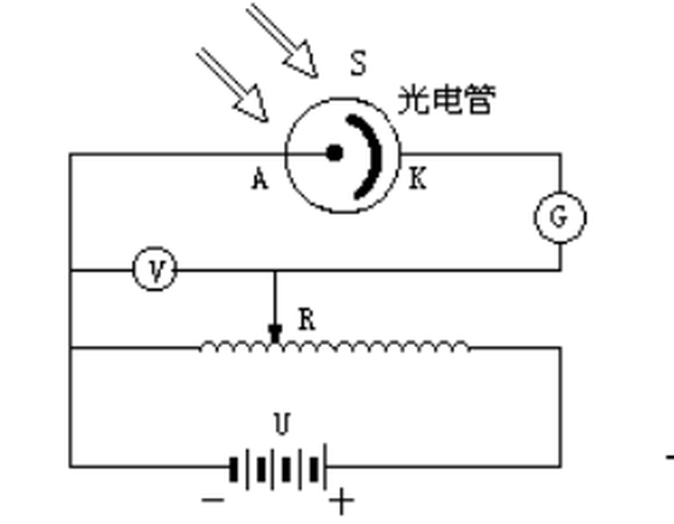
图 3 光电效应实验光路原理图
若在 K、A 之间加加速电压，电压升高时光电流逐渐增大；电压足够高时，阴极逸出的电子几乎全部被阳极收集，电流不再随电压增大，达到饱和值 I_M。若加反向电压，电流逐渐减小，直到在U_s 附近降为零。把电压 U_AK 与光电流 I 的这一整段关系画出来，就是光电管的伏安特性曲线，它正是本实验直接测量、并由之提取截止电位的原始曲线。
为了能测得准，本实验用的真空光电管应当满足几个条件：阴极材料对全部可见光谱都比较灵敏；阳极做成包围阴极的形状，这样即使阳极处于负电位，大部分光电子仍然能射到阳极上；阳极表面不发生光电效应，不会产生反向电流；暗电流足够小。实际的光电管并不能完全满足这些要求，于是就有了三种干扰电流。
第一种是暗电流。光电管在没有光照时也有微弱电流，它由两部分组成：阴极在常温下热电子发射形成的热电流，以及阳极与阴极之间绝缘材料不理想造成的漏电流。暗电流随外加电压近似线性变化，是一层必须扣除的背景。
第二种是本底电流。周围环境的杂散光漏进光电管，打在阴极上同样会产生光电子，形成本底电流。实验中靠遮光罩和暗箱把它压到最小。
第三种是反向电流。制作光电管时，阳极 A 上难免溅上阴极材料，光照射到 A 上时，A 也会逸出光电子；另外，一部分从 K 逸出的光电子会被 A 表面反射回来。当 A、K 之间加反向电压时，这个电压对从 K 出来的电子起减速作用，对从 A 发出和从 A 反射回来的电子却起加速作用，两者方向相反，于是形成与阴极电流方向相反的反向电流。
三股电流叠在一起，实测的伏安特性曲线在截止电压附近就不再是陡直地降为零，而是拖着一段平缓的“尾巴”，电流为零的位置所对应的电压往往并不是真正的截止电位，而是偏小一些。为了修正这一点，讲义给出的补偿法是：先调电压使外电路电流为零，保持这个电压不变，用遮光罩挡掉汞灯光源，此时测到的电流 I₁ 就近似等于该电压下的暗电流与本底电流之和；然后让光照回来，重新调节电压，使电流表的示数刚好等于 I₁，这时对应的反向电压才可以作为截止电位。这样处理之后，暗电流和本底电流对结果的影响就被扣掉了。
【实验内容与步骤】10%(实验内容及主要操作步骤,可能会因实验仪器的更换有所改变和增减，与教材中不同。根据实际操作完成此部分内容)
1．测试前准备。把汞灯暗箱和光电管暗箱的遮光罩都盖好、打开汞灯电源；把汞灯暗箱的光输出口正对光电管暗箱的光输入口，调节两者相距约 40 cm 并保持不动；用专用连接线按红接红、黑接黑把电压线接好，打开实验仪电源预热 20～30 分钟。预热充分后才能调零：调零前必须先把光电管暗箱微电流输出端与实验仪微电流输入端之间的高频匹配电缆断开，把电流量程开关置于准备使用的档位，旋转“电流调零”旋钮使电流显示为 000.0，调好后再把电缆接回。测量中每换一次量程都必须重新调零，否则示数会带着一个非零的本底。
2．测伏安特性曲线。功能键置于“手动”档，先取 435.8 nm 谱线、光阑 2 mm，电流量程用10⁻¹³ A 档；从 −4 V 开始用电压调节按钮逐点升高到 +30 V，每一点同时记下电压 U_AK 与对应的电流 I，填入表 1。电流为零的那一点附近要多取几个点、把那个电压找准，电流达到饱和以后还要再补测几组数据。再换 546.1 nm 谱线、光阑 4 mm、量程 10⁻¹² A 档，按同样的电压顺序重复测量一次。
3．测各谱线的截止电压。光阑保持 2 mm，依次换上 365.0、404.7、435.8、546.1、577.0 nm 五片滤色片，每换一片都确认它卡到位、光路没有漏光；对每一波长用零电流法找出使电流恰好降为零的那个电压，重复测量三次，记入表 3。
4．测饱和电流与光强的关系。把电压稳定在 +30 V，在 435.8 nm 与 546.1 nm 两条谱线下依次换上 2 mm、4 mm、8 mm 的光阑孔，量程分别改用 10⁻¹³、10⁻¹²、10⁻¹¹ A 档，换档后重新调零，分别读出各光阑下的饱和电流 I_M，记入表 2。
5．实验结束。测量完毕先把遮光罩盖好，把滤色片旋到堵住光口的位置，按“复位”键使电压归零，再关闭实验仪电源和汞灯电源；汞灯关闭后不能马上重新开启，必须等灯丝充分冷却，否则会影响灯管寿命。
【有教师签字的原始数据记录照片（请竖排粘贴）】10%
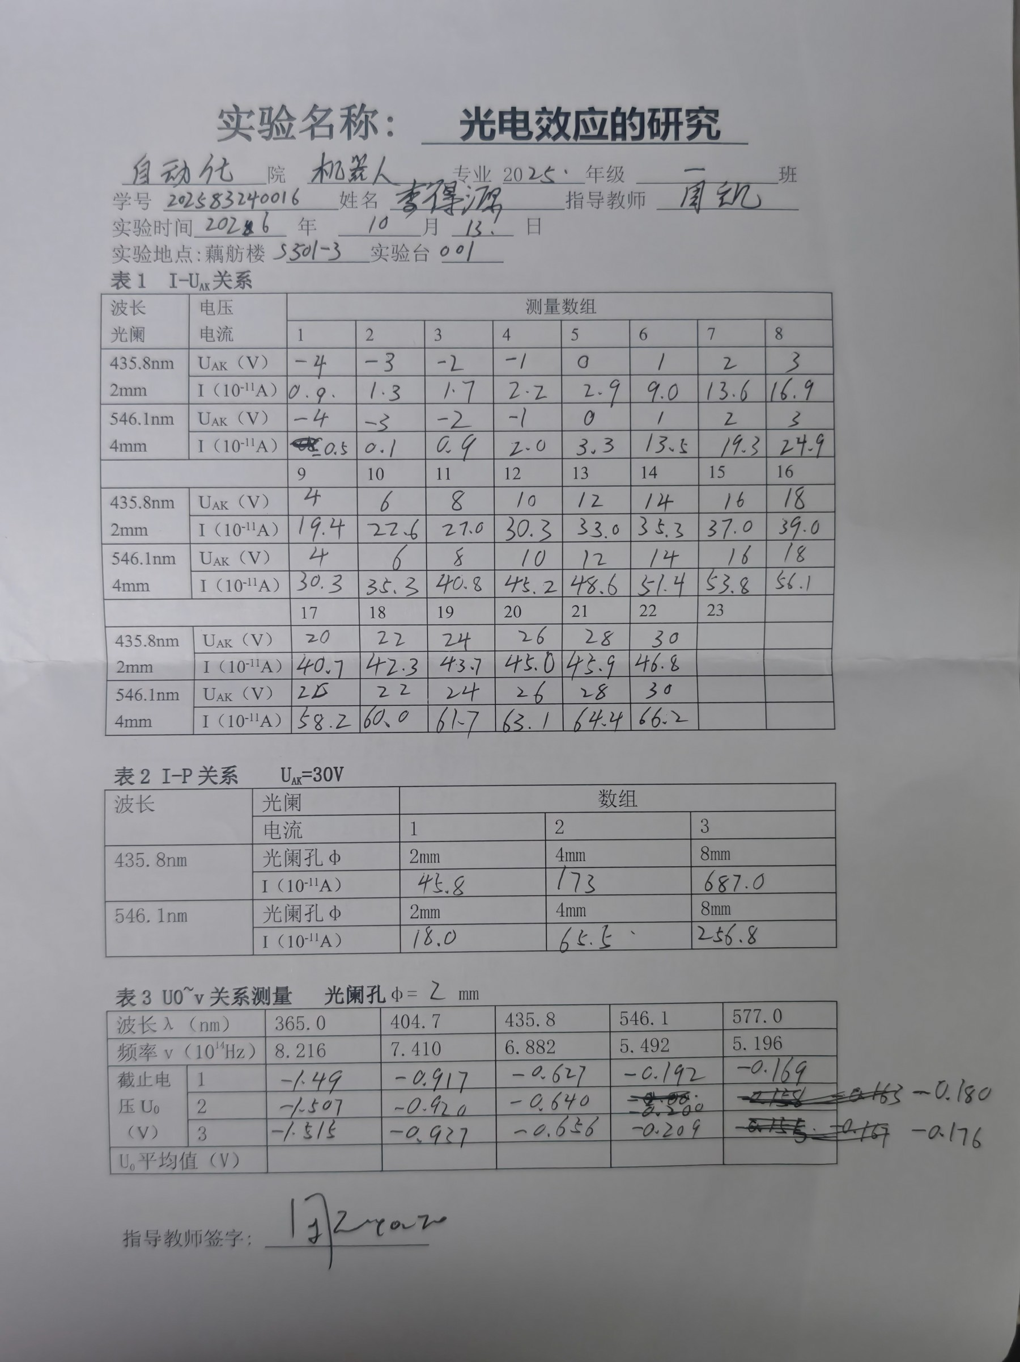
【数据处理及结果】20%(此处的表格要与原始数据记录页的表格一致；表格中的数据要与原始数据记录页中的数据一致；表格后处理数据,要有主要的处理过程；要求用作图法处理的可以插入画好图的坐标纸,推荐电脑作图；处理的中间结果应多保留1-2位，最终结果表示应符合有效数字规则和不确定度位数要求；计算中要特别注意单位的换算和书写。)
表 1 是全部测量记录的汇总，435.8 nm（Φ=2 mm）与 546.1 nm（Φ=4 mm）两条谱线各测了22 个电压点的完整伏安特性，把它们描在坐标纸上即得图 4 的两条曲线；由曲线的上升沿可以读出截止电压的位置，由饱和段可以读出饱和电流 I_M。
表 2 用来检验饱和光电流与入射光强是否成正比。光强与光阑孔的面积成正比，而面积又与孔径的平方 Φ² 成正比，所以只要把 I_M 对 Φ² 作图（图 5），若各点落在一条过原点的直线上，就说明I_M 与入射光强成正比。
表 3 是对 h 作定量测量的依据。同一波长下三次测得的截止电压取算术平均值作为该波长的 U_s，再配合五条谱线已知的频率 ν 作 U_s～ν 直线（图 6），由直线的斜率 K 算出普朗克常量 h，并与公认值 6.626×10⁻³⁴ J·s 比较求相对误差。
表 1 光电管的 U_AK～I 关系（I 的单位为 10⁻¹¹ A）
波长  光阑 | 电压  电流 | 测量数组
波长  光阑 | 电压  电流 | 1 | 2 | 3 | 4 | 5 | 6 | 7 | 8
435.8 nm | U_AK (V) | −4 | −3 | −2 | −1 | 0 | 1 | 2 | 3
2 mm | I | 0.9 | 1.3 | 1.7 | 2.2 | 2.9 | 9.0 | 13.6 | 16.9
546.1 nm | U_AK (V) | −4 | −3 | −2 | −1 | 0 | 1 | 2 | 3
4 mm | I | 0.5 | 0.1 | 0.4 | 2.0 | 3.3 | 13.5 | 19.3 | 24.9
波长  光阑 | 电压  电流 | 测量数组
波长  光阑 | 电压  电流 | 9 | 10 | 11 | 12 | 13 | 14 | 15 | 16
435.8 nm | U_AK (V) | 4 | 6 | 8 | 10 | 12 | 14 | 16 | 18
2 mm | I | 19.4 | 22.6 | 27.0 | 30.3 | 33.0 | 35.3 | 37.0 | 39.0
546.1 nm | U_AK (V) | 4 | 6 | 8 | 10 | 12 | 14 | 16 | 18
4 mm | I | 30.3 | 35.3 | 40.8 | 45.2 | 48.6 | 51.4 | 53.8 | 56.1
波长  光阑 | 电压  电流 | 测量数组
波长  光阑 | 电压  电流 | 17 | 18 | 19 | 20 | 21 | 22 | 23
435.8 nm | U_AK (V) | 20 | 22 | 24 | 26 | 28 | 30
2 mm | I | 40.7 | 42.3 | 43.7 | 45.0 | 45.9 | 46.8
546.1 nm | U_AK (V) | 20 | 22 | 24 | 26 | 28 | 30
4 mm | I | 58.2 | 60.0 | 61.7 | 63.1 | 64.4 | 66.2
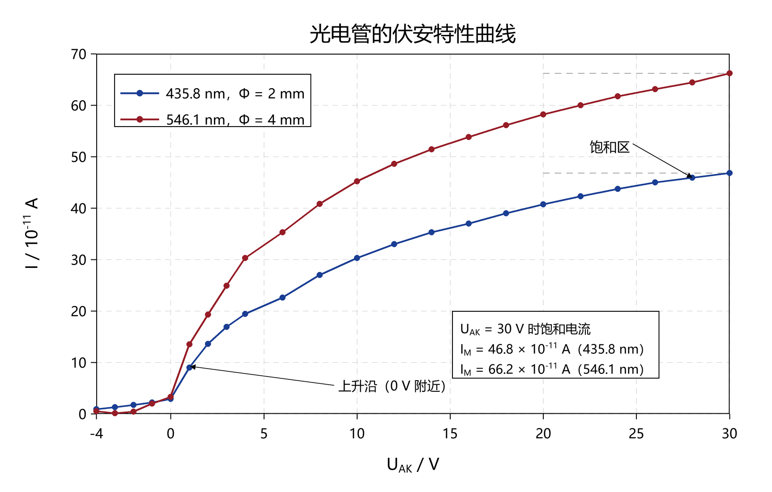
图 4 光电管的伏安特性曲线
表 2 饱和电流 I_M 与光阑孔面积（光强）的关系（U_AK = 30 V）
波长 | 光阑  电流 | 测量数组
波长 | 光阑  电流 | 1 | 2 | 3
435.8 nm | 光阑孔 Φ | 2 mm | 4 mm | 8 mm
435.8 nm | I（10⁻¹¹ A） | 46.8 | 173.0 | 687.0
546.1 nm | 光阑孔 Φ | 2 mm | 4 mm | 8 mm
546.1 nm | I（10⁻¹¹ A） | 18.0 | 65.6 | 256.8
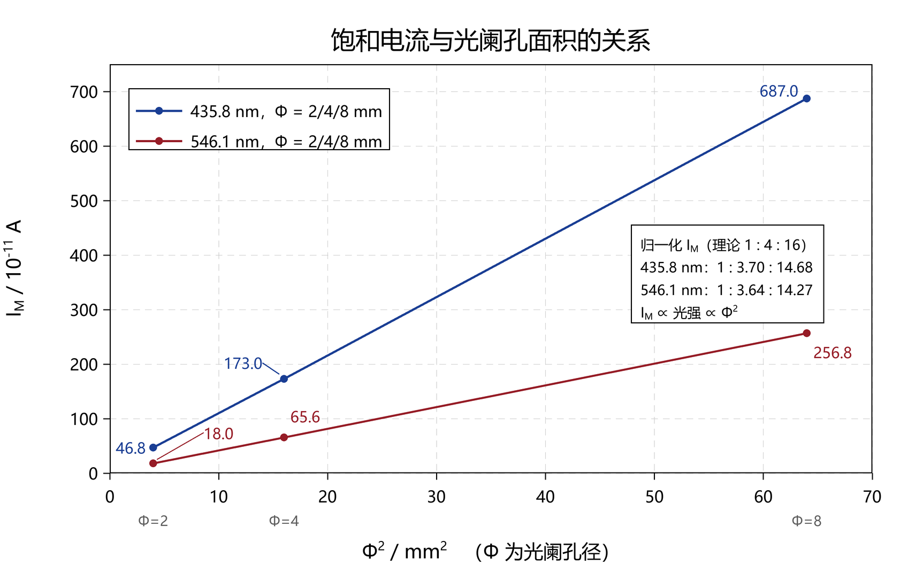
图 5 饱和电流 I_M 与光阑孔面积 Φ² 的关系
表 3 截止电压 U_s 与入射光频率 ν 的关系（Φ = 2 mm）
波长 λ（nm） |  | 365.0 | 404.7 | 435.8 | 546.1 | 577.0
频率 ν（10¹⁴ Hz） |  | 8.216 | 7.410 | 6.882 | 5.492 | 5.196
截止电压  U_s（V） | 1 | −1.490 | −0.917 | −0.627 | −0.192 | −0.169
截止电压  U_s（V） | 2 | −1.507 | −0.920 | −0.640 | −0.200 | −0.180
截止电压  U_s（V） | 3 | −1.515 | −0.927 | −0.656 | −0.209 | −0.176
U_s 平均值（V） |  | −1.504 | −0.921 | −0.641 | −0.200 | −0.175
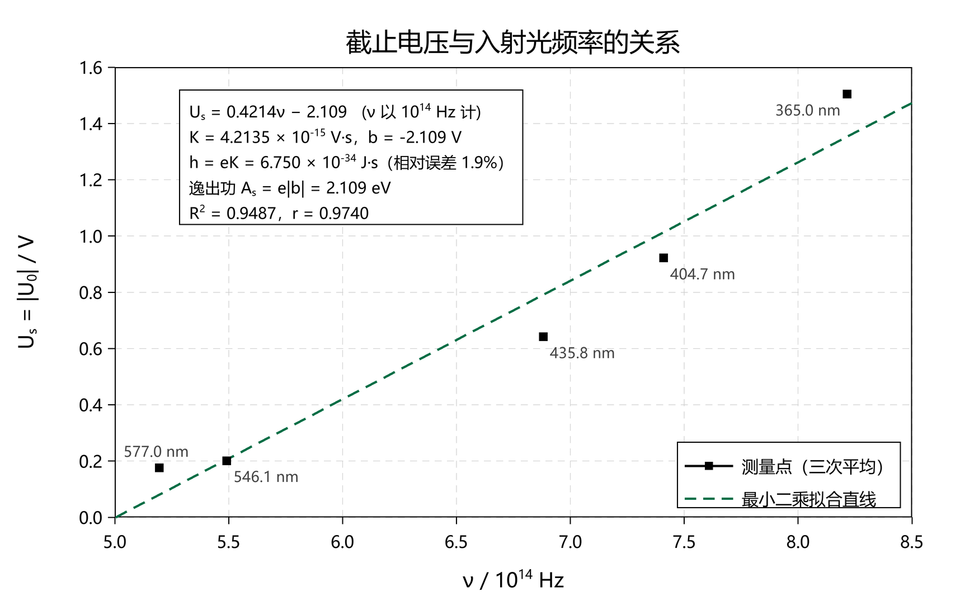
图 6 截止电压 U_s 与入射光频率 ν 的关系
1．截止电压的平均值。由表 3 末行，365.0 nm 处 U_s = 1.504 V，404.7 nm 处为 0.921 V，435.8 nm 处为 0.641 V，546.1 nm 处为 0.200 V，577.0 nm 处为 0.175 V，三次测量的标准差分别为 0.013、0.005、0.015、0.009、0.006 V，重复性尚好。
2．线性拟合。以 ν 为横坐标（单位 10¹⁴ Hz）、U_s 为纵坐标作最小二乘直线，得
U_{s} = 0.4214ν − 2.109
其相关系数 r = 0.9740（R² = 0.9487），斜率 K = 0.4214×10⁻¹⁴ V·s = 4.2135×10⁻¹⁵ V·s，截距 b = −2.109 V。
3．普朗克常量。由 h = eK 得
h = 1.602×10⁻¹⁹ C × 4.2135×10⁻¹⁵ V·s = 6.750×10⁻³⁴ J·s
4．相对误差。
E = |6.750 − 6.626| / 6.626 × 100% = 1.87%
5．不确定度。由残差求得斜率的标准不确定度 u(K) = 0.057×10⁻¹⁴ V·s，相应 u(h) = e·u(K) = 0.91×10⁻³⁴ J·s，故测量结果可写为 h = (6.75 ± 0.91)×10⁻³⁴ J·s。
6．逸出功与红限。由截距 b = −A_s/e 得该光电管阴极的逸出功 A_s = 2.109 eV；令 U_s = 0 得红限频率 ν₀ = 5.006×10¹⁴ Hz，对应波长约 599 nm，与实验中所用最长波长 577.0 nm 很接近，说明该光电管的阴极材料对可见光的长波段已接近截止（见表 3 中 546.1 nm 与 577.0 nm 两点的截止电压已降到 0.2 V 以下）。
7．饱和电流与光强。由表 2 数据算得归一化比值：435.8 nm 为 1∶3.70∶14.68，546.1 nm 为 1∶3.64∶14.27，而光阑面积之比为 1∶4∶16，两者相差约 8%～11%，在实验精度内可以认为饱和光电流与入射光强成正比，这也正是光子假说所预言的。
【分析及体会】20%（以“我”为主语，描述本次实验的感受。比如实验结果出现异常时分析原因；将本实验内容进行拓展，证明自己联系了日常生活，如解释现象、识别谣言等；或证明自己能够联系其他知识，可以类比、比较、分类、解释、列举等；或证明自己能够设想知识可能的应用情景；或证明自己能够提出实际问题的解决方案；或任意有新意脑洞大开的实验分析，不计空格字符数统计不小于300字）
这次实验里，占去时间最多的其实不是测数据，而是让仪器先“听话”。调零这一步看着简单，却是我出错最多的地方：第一遍我没注意面板上的提示，直接带着高频匹配电缆就转调零旋钮，示数怎么都压不到零，后来断开电缆再调，一下子就好了，这个细节让我记住了“先断线、后调零”的顺序。零电流点是第二个坎，示数在 −1 V 附近跳几下就归零，再往负走又出来一点负值，我一开始连续读了好几个 0.0，回头一比较才发现偏了零点几伏，只能重新回来细找，可见示数小并不等于读数容易。测到 577.0 nm 时电流本身就很小，量程换到更灵敏的档位以后读数更飘，我又按规程重新调了一次零，数据才稳下来。还有两件小事印象很深：换滤色片时我下意识想用手指捏住镜片正面，被提醒后改成捏边框；收尾时同学急着重新开汞灯，被老师拦住要等灯丝冷却，说反复冷热会缩短寿命。
回头看数据，我最在意的不是 h 最后差了多少，而是曲线在截止电压附近那一段为什么那么“软”。照理说电流应该在某个电压处陡直地掉到零，实际却是慢慢平缓地爬过去，这正好印证了原理里讲的那三股干扰电流，尤其是阳极反向电流——它和阴极电流方向相反，在截止电压附近占的比例越来越大，把真实的“拐点”抹平了。这也能解释零电流法为什么会让 U_s 偏小：电流示数为零的时候，阴极其实还在发射电子，只是它们正好被反向电流和暗电流抵消掉，真正的截止电位要更负一些。此外，读数本身有偶然误差，电压靠按钮一点点加，分辨率有限；546.1 nm 那一组在 −3 V 处的读数反而比 −4 V 处还小，大概是示数在末位跳动时被记录取整造成的，这类反常点也提醒我不能见到数字就照抄，当场判断一下是否合理会省掉很多返工；U_s～ν 直线只有五个点，其中一个点偏一点，斜率就会跟着变；光阑如果没和光路对正，实际光强与孔径的标称关系就有偏差；实验中途阴极出现轻微疲劳，暗电流也会缓慢漂移。这些加在一起，算出来的 h 偏几个百分点是很正常的。
做完这个实验，我对“光电效应能干什么”才算有了切身感受。光电倍增管就是把它做到了极致，用一串打拿极把每个光电子逐级倍增，能测到单个光子的信号，粒子物理和高能物理里的闪烁探测器靠的就是它；光电池和太阳能电池则是它的逆过程，光子把电子激发到导带，靠内建电场把电子与空穴分开，从而把光能变成电能；光电开关、光电传感器只要求“有光没光”的二值判断，结构最简单，却无处不在。我们机器人工程专业用得很多的编码器，盘片上刻着一圈透光和不透光的狭缝，光穿过狭缝落到光电管上，盘一转电流就随明暗交替，位置和转速就都测出来了；手机摄像头里的CMOS 像素，本质上也是一堆微型光电二极管在把光子变成电荷，只不过它要的是成像而不是测电流。想到爱因斯坦 1905 年提出光子假说、1921 年因此获得诺贝尔物理学奖，而密立根 1916 年用精密的截止电压测量验证了他的方程、随后在 1923 年因测电子电荷获奖，这一段“理论与实验互相咬合”的历史特别打动我。
顺着这个思路我还多想了一层：既然 h 可以由截止电压随频率变化的斜率求出，那么反过来，如果已经有了较准的 h，用发光二极管做“反向”实验也能粗略把它测出来。LED 发光是电子与空穴复合放光，光子能量近似等于材料的禁带宽度，而禁带宽度又与开启电压成正比，所以只要测出几种不同颜色 LED 的开启电压和发光波长，把电子的电荷乘上开启电压再乘上波长、除以光速，就能估出 h 的量级。这个想法虽然没有做过，但它让我明白：光电效应并不是一个孤立的定律，它把光的频率、电子的电荷和一个基本常量串在了同一条直线上，谁被测量得足够准，另外两个就能反推出来，这大概就是基础常数测量最迷人的地方。
说到底，这个实验让我收获的不只是一个 h 的数值，而是一整套“怎么把公式变成可读的数据”的经验：操作上要守规程，调零、断线、换档、遮光这些动作一步都不能省；读数据时要沉住气，尤其是零电流点这种小量，多看一眼往往就能救回一组数据；处理数据时要明白误差从哪里来，不能把偏离直线的原因一律推给“仪器不准”。我以前总觉得物理实验就是把数代进公式，这次才体会到，真正费功夫的是判断“这条曲线为什么长成这样”。
思考题
【题目 1】实验中电流为零的点所对应的电压是否为要测的遏止电压？为什么？
【解答】严格说不是，只能算近似。外电路电流为零时，阴极其实仍在发射光电子，只是这部分电流恰好被方向相反的阳极反向电流以及暗电流、本底电流抵消掉了，所以零电流点对应的反向电压绝对值比真正的截止电位要小一些。只有当这几股干扰电流都远小于光电流时，两者才近似相等，这正是零电流法能用的前提。
【题目 2】反向电流的来源是什么？暗电流的来源是什么？
【解答】反向电流来自两处：一是制作光电管时阳极表面溅上了阴极材料，光照射到阳极上，阳极自身也逸出光电子；二是阴极逸出的部分光电子被阳极反射回来。加反向电压时，电场对阴极电子是减速，对阳极发出和反射的电子却是加速，于是形成反向电流。暗电流则是无光照时的微弱电流，来自阴极的热电子发射和绝缘不良造成的漏电流。
【题目 3】更换滤色片时应注意什么？能不能直接使高压汞灯照射光电管？为什么？
【解答】换片前先盖好遮光罩挡住光路；滤色片的光学面不能用手摸，油污汗渍会改变透光率甚至损伤膜层，取放时捏住边框；装好后确认卡到位并与光轴同心。不能让汞灯白光直接照光电管：各谱线同时打在阴极上，得到的是多种频率混合的电流，伏安特性曲线失去单一频率的含义，截止电位无从确定；强紫外光还会使阴极疲劳、灵敏度下降。
【超星平台本实验在线练习得分截图（请竖排粘贴）】5%

